РЕФЕРАТ
Два одинарних міжрядкових інтервали

20 мм

Обсяг роботи __ сторінки, __ ілюстрації, __ таблиць, __ додатки, __ джерело літератури.
10 мм
Об’єктом дослідження є………………………………………
25-30 мм

Предметом дослідження є ……………………………………………

шрифтів текстового редактора Wоrd (ТimesNewRoman) розміру 14.

Факторизація, ρ-метод Полларда, графічний процесор

ABSTRACT

Першою сторінкою дипломної роботи є титульний аркуш, другою сторінкою – завдання, ці сторінки включаються до загальної нумерації сторінок, але на них номери не проставляються. Наступні сторінки нумерують у правому верхньому куті без крапки в кінці.

ЗМІСТ

Перелік умовних позначень, символів, одиниць, скорочень і термінів 7
Вступ 8
1 Аналіз методів факторизації 9
1.1 Постановка задачі. Класифікації алгоритмів факторизації 9
1.2 (Р-1) метод Полларда ..10
1.3 Алгоритм факторизації Ленстри на еліптичних кривих 9
Висновки до розділу 1 102
2 Ро-метод Полларда. Особливості реалізації для різних моделей обчислень 103
Висновки до розділу 2 14
3 Оцінка ефективності методів 15
3.1 Верхня оцінка кількості модулів RSA 16
Висновки до розділу 3 18
4 Охорона праці та безпека у надзвичайних ситуаціях 20
4.1 Аналіз приміщення 20
4.2 Мікроклімат 21
4.3 Освітлення 22
Висновки до розділу 4 27
Висновки 28
Перелік джерел посилань 29
Додаток А (назва) 1430

Перелік умовних позначень, символів, одиниць, скорочень і термінів
Міжрядковий інтервал 1,5
Два одинарних міжрядкових інтервали

р | n – р ділить n, іншими словами n кратне р;
НСД(а,b) – найбільший спільний дільник чисел a, b;
ПЕОМ – персональна електронна обчислювальна машина;
ПК – персональний комп’ютер;
ПЛІС – програмована логічна інтегральна схема;
PGP – Pretty Good Privacy;
Міжрядковий інтервал 1,5

MD5 – Message Digest 5;

Вступ
Два одинарних міжрядкових інтервали

20 мм

Актуальність роботи…………………………………………………………….
Мета і завдання дослідження………………………………………………….
Об’єкт дослідження:…………………………………………………………….
Предмет дослідження:……………………………………………………….….
Метою роботи є………………………………………………………………….
Методи дослідження……………………………………………………….……
Наукова новизна одержаних результатів…………………………………...
Практичне значення одержаних результатів……………………………….
Апробація результатів роботи………………………………………………...
Публікації……………………………………………………………………..…

Все обов’язково висвітлюється у вступі

Аналіз методів факторизації
без крапки

Без крапки в кінці

Два одинарних міжрядкових інтервали

1.1 Постановка задачі. Класифікації алгоритмів факторизації
Два одинарних міжрядкових інтервали

без крапки

Без крапки в кінці

Нижне поле 20 мм

1.3 Алгоритм факторизації Ленстри на еліптичних кривих

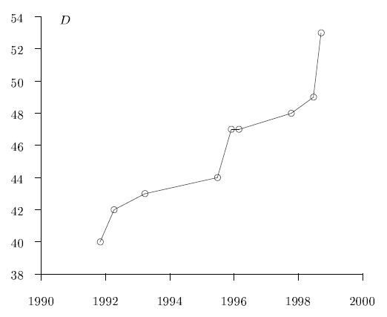
Міжрядковий інтервал 1,5

Ілюстрації позначають словом ”Рисунок” і нумерують послідовно в межах розділу
Рисунок 1.1 – Розмір дільників, знайдених алгоритмом ECM по роках
Заголовки підрозділів, пунктів і підпунктів друкують маленькими літерами (крім першої великої), починати з абзацу (5 знаків). Якщо заголовок складається з двох або більше речень, їх розділяють крапкою. Відстань між заголовком та наступним або попереднім текстом має бути не менше 2-х рядків. Не можна розміщувати заголовок у нижній частині сторінки, якщо після нього залишається тільки один рядок тексту.

На рівні абзацу

1.4 Числа вигляду $n= p^{r}q$

Поле (25 -30 мм) + абзац

На рівні абзацу

Висновки до розділу 1

Висновки до розділу можна не починати з нової сторінки.

2 РО-метод Полларда. Особливості реалізації для різних моделей обчислень
Заголовки розділів необхідно розміщувати посередині рядка і друкувати прописними літерами без крапки в кінці.

Таблицю розташовують одразу після тексту в якому вона вперше згадується, нумерують послідовно в межах розділу. Поле (25 -30 мм) + абзац

Міжрядковий інтервал 1,5

На рівні абзацу
Таблиця 3.1- Класифікація алгоритмів факторизації

Клас | Назва алгоритму | Складність | Додаткова інформація
exp, det | Ферма | $$O\left(n^{c}\right), O(n^{c_{1}}\log^{c_{2}}n)$$ | pіq приблизно одного розміру
exp, det | (Р-1) Полларда | $$O(n^{1/2}\log^{c}n)$$ | Невеликі дільники
exp, prob | ρ-Полларда | $$O\left(n^{1/4}\right)$$ | Невеликі дільники
exp, det | Шермана-Лемана | $$O\left(n^{1/3}\right)$$ | $$n^{\frac{1}{3}}<p≤q<n^{\frac{2}{3}}$$
subexp, det | QS | $$L_{n}[ \frac{1}{2};1]$$ | $$n<{10}^{110}$$

Таблицю можна перенести на наступну сторінку так:

Поле (25 -30 мм) + абзац

Таблиця 5.7 – Характеристики еваковиходів

Характеристика | Існуючі значення | Нормативні значення
1 | 2 | 3
Висота дверних прорізів, м  Міжрядковий інтервал 1,5 | 2,32 | не менш 2,0
Продовження (або Кінець)таблиці 5.7

1 | 2 | 3
Ширина проходу для евакуації, м | 2,5 | не менш 1,0
Ширина коридору, м | 2,9 | не менш 2,0
Число виходів з коридору | 2 | не менш 2

Поле (25 -30 мм) + абзац
Міжрядковий інтервал 1,5

(3.1)
де - математичне очікування;
– середнє квадратичне відхилення і т.д.;
Формули, що йдуть одна за одною та не розділені текстом, відокремлюють комою. Якщо формула згадується в тексті тільки один раз, її не нумерують.

перша формула третього розділу

ДОДАТКИ
Додаток А
назва

